Персональные данные (ПД) – это любая информация о человеке: Ф.И.О., дата рождения, паспортные данные, адрес, e-mail и т.д.
Распространение ПД – это размещение ПД, при котором к данным имеет доступ неопределенный круг лиц. Например: размещенные в аккаунте социальной сети Ф.И.О., дата рождения, контактные данные могут быть просмотрены и скопированы как пользователями соцсети, так и теми, кто в ней не зарегистрирован.
Предоставление ПД – это размещение ПД, при котором к данным имеет доступ определенное лицо или определенный круг лиц. Например: размещенные в закрытом форуме ПД доступны только тем, кто зарегистрирован как участник форума.
ПД, размещенные в открытом доступе, – это ПД, размещенные в интернете, доступ к которым предоставлен всем желающим без необходимости регистрации на сайте.

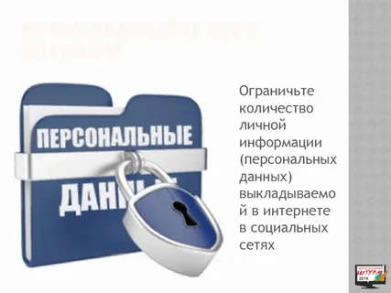

Использование в любой деятельности идентифицирующих гражданина сведений налагает на любое физическое лицо, госслужащего, компанию или индивидуального предпринимателя обязанность обеспечивать безопасность ПДн в течение всего периода обработки. Это четко прописано в ФЗ-152, как и необходимость несения определенной ответственности за распространение личных данных без согласия владельца

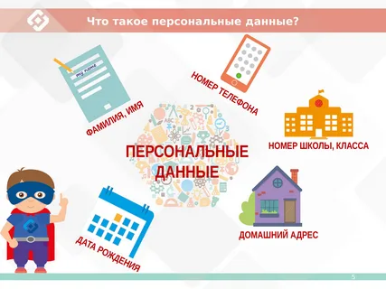

Статья 137 УК РФ предусматривает ответственность за незаконное собирание или распространение сведений о частной жизни лица.
В ст. 24 Конституции РФ и ч. 1 ст. 137 УК РФ говорится только об одном незаконном способе - собирании или распространении сведений о частной жизни лица без его согласия.

Прокуратура

города Березники
Пермского края

РАЗЪЯСНЯЕТ:

«Распространение персональных данных»
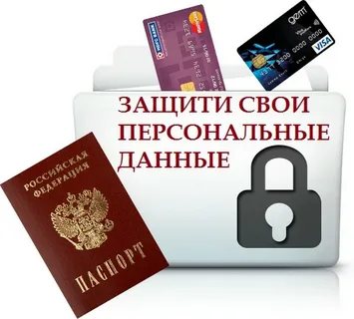

город Березники
2022 год
Наказание в виде штрафа за распространение персональных данных
Незаконное собирание или распространение сведений о частной жизни лица, составляющих его личную или семейную тайну, без его согласия либо распространение этих сведений в публичном выступлении, публично демонстрирующемся произведении или средствах массовой информации -
наказываются штрафом в размере до двухсот тысяч рублей.
Незаконное распространение в публичном выступлении, публично демонстрирующемся произведении, средствах массовой информации или информационно-телекоммуникационных сетях информации, указывающей на личность несовершеннолетнего потерпевшего, не достигшего шестнадцатилетнего возраста, по уголовному делу, либо информации, содержащей описание полученных им в связи с преступлением физических или нравственных страданий, повлекшее причинение вреда здоровью несовершеннолетнего, или психическое расстройство несовершеннолетнего, или иные тяжкие последствия, -наказывается штрафом в размере от ста пятидесяти тысяч до трехсот пятидесяти тысяч рублей деятельностью на срок до шести лет или без такового, либо арестом на срок до шести месяцев, либо лишением свободы на срок до пяти лет с лишением права занимать определенные должности или заниматься определенной деятельностью на срок до шести лет.

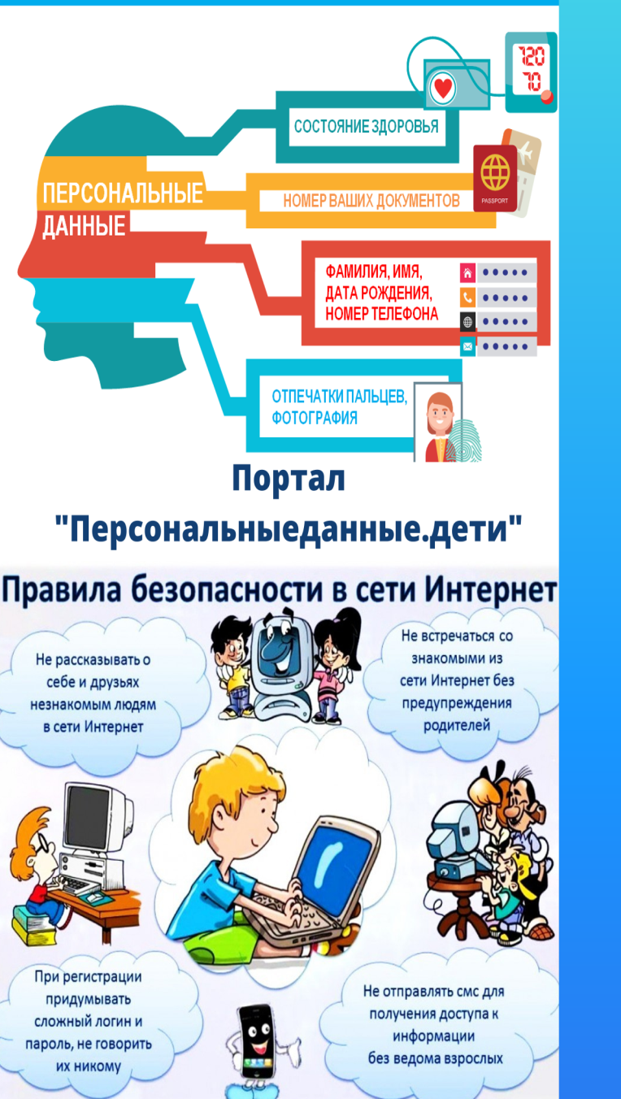

Основание для наложения каких-либо санкций в отношении операторов, передающих ПДн третьим лицам, закреплено конфиденциальным статусом личной информации, что прописано в статье 7 ФЗ-52. Еще одним документом, предписывающим сохранять информацию в тайне является Трудовой Кодекс РФ, где присутствует отдельная статья про дисциплинарные проступки. Нормативно-правовая база РФ предусматривает несение нарушителем трех видов ответственности за распространение персональных данных:
- уголовной;
- административной;
- дисциплинарной.

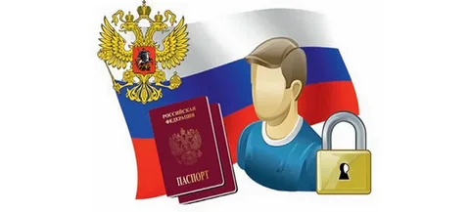

Разобраться, в том по какой статье идентифицировать нарушение и правильно составить претензию на распространение личной информации без согласия владельца, помогут квалифицированные юристы.

